|  |  |
| --- | --- |
| **ETKİNLİK PLANI** | |
| **ETKİNLİK ADI** | ARKADAŞIMIN GÖZÜNDEN BEN |
| **GELİŞİM ALANI** | SOSYAL DUYGUSAL GELİŞİM |
| **SINIF DÜZEYİ** | OKUL ÖNCESİ, İLKOKUL 1-2. SINIF |
| **ETKİNLİĞİ UYGULAYACAK KİŞİ** | SINIF REHBER ÖĞRETMENİ VEYA PSİKOLOJİK DANIŞMAN/ REHBER ÖĞRETMEN |
| **ÖNERİLEN SÜRE** | 1 DERS SAATİ – 40 DK |
| **ÖĞRENCİ KAZANIMLARI** | * Zorbalığa uğrayan kişilerin duygularını tanır. * Kendi duygularını ifade eder. * Zorbalığa uğradığında kimlerden yardım alacağını bilir. |
| **ARAÇ VE GEREÇLER** | 1. Ek-1 Maskeler Görseli 2. Ek-2 Parmak Kukla Görseli(normal kukla da olabilir) |
| **UYGULAYICI İÇİN ÖN HAZIRLIK** | Öğretmen öğrenci sayısı kadar maske görselini çıktısını almalı ve hazırlamalıdır. Etkinlik esnasında her öğrenciye kırmızı ve siyah maske verilmelidir. |
| **SÜREÇ(UYGULAMA BASAMAKLARI):**  Öğretmen Aşağıdaki Cümleyi Okuyarak Etkinliğe Başlar:  ***Sevgili öğrenciler geçen derste sizlerle zorbalığın ne olduğunu, hangi davranışların zorbalık olduğunu öğrenmiştik. Sağlıklı bir iletişim kurmak için arkadaşlarımıza ve çevremize nasıl davranmalıyız ve bunların bize yararlarının ne olduğunu konuşmuştuk. Zorbalık kavramını öğrendiysek bu derste de yeni bir etkinlikle bu kavramı pekiştirelim istiyorum. Hazırsanız başlayalım.***  Öğretmen aşağıdaki bilgi notunu öğrencilere okur.  ***“Çocuklar geçen hafta bazı görsellerle zorbalığın ne olduğunu öğrenmiştik. Zorbalık alay etmek, oyunlara almamak, kötü sözler söylemek, arkadaşlarımızın eşyalarına veya kendisine zarar vermek olabilir. Bu davranışın adı zorbalıktır Bu tür davranışlara uğrayan kişileri üzer, öfkelenmelerine neden olur.***  Bu konuşmadan sonra öğretmen öğrencilere önceden hazırladığı kırmızı ve siyah maskeleri her öğrenciye birer tane dağıtır ve aşağıdaki açıklamayı yapar.  **“ Çocuklar siyah maske taktığınızda ben kuklalarla oynarken hiçbir şey söylemeden, dikkatli bir şekilde izleyin. “Kırmızı maske taktığınızda ise zorbalık yapan kuklayı durdurmak için uyarmanızı istiyorum. Yani ona yaptığının yanlış olduğunu ve durması gerektiğini söylememiz gerekiyor.”** Der ve etkinliğe devam eder.  Çocuklardan siyah maskeleri yüzlerine tutmalarını ister ve iki kukla ile zorbalık davranışını canlandırır. (örneğin oyuna alınmama, kıyafetiyle dalga geçme, kötü söz söyleme gibi…)  Daha sonra şu açıklamayı yapar.  ***“ Siyah maskeyi taktığınızda hiçbir şey söylememenizi istedim. Siz bir şey söylemediğiniz için de zorbalık yapan kukla kötü davranmaya devam etti değil mi çocuklar. Zorba kuklayı durdurmadık. Şimdi de sizden kırmızı maskeyi takmanızı istiyorum. Etkinliğe başlamadan söylediğim gibi kırmızı maske taktığınızda zorbalık yapan kuklayı durdurmanız gerekiyor.”*** der ardından tekrar iki kukla ile zorbalık davranışını canlandırır.  Öğrencilerden cevaplar gelmezse öğretmen yardımcı cevaplar verebilir.  Daha sonra ***“ Evet çocuklar kötü davranan kuklayı uyardınız ve o da yaptığı davranışa devam edemedi. Bırakmak zorunda kaldı değil mi?”*** gibi toparlayıcı cümlelerle etkinliği sürdürür.Daha sonra ***“ Biraz önce etkinlikte gördüğümüz gibi zorbalık yapan kişiyi durdurmamak, yaptığının yanlış olduğunu söylememek de yanlış bir davranıştır.”*** şeklinde bir açıklama yapar. Açıklama yaptıktan sonra aşağıdaki sorularla etkileşimi sürdürür.   * ***Size biri kötü davrandığında, sizi incittiğinde siz neler hissedersiniz?*** * ***Bir arkadaşınız sizi incitse ve diğer arkadaşlarınız ona hiçbir şey demese ne hissedersiniz?***   Yukarıdaki sorular çoğaltılabilir. Öğrencilerin yanıtları alındıktan sonra;  ***“ Çocuklar şimdi birisi size zorbalık yaptığında neler yapabilirsiniz bunu konuşalım.”*** Der ve öğrencilerden cevapları alır. Ardından ***“ Birisi size bu şekilde sürekli incitici davranışlarda bulunuyorsa mutlaka bir büyüğünüze söylemelisiniz. Anneniz, babanız, öğretmeniniz olabilir. Size kötü davranan kişiyi bu kişilere söylemelisiniz ki bu davranışlarına devam edemesin.”*** gibi açıklamalarla yardım alabileceği kişiler öğrencilere verilir.  Yapılan etkinlikle ilgili öğrencilerin fikirleri alınır, söylemek istediği veya sormak istediği herhangi bir şey olup olmadığı sorulur ve etkinlik sonlandırılır. | |
| **DEĞERLENDİRME:** | |
| **HAZIRLAYAN** | **Handan YILMAZ- Yeşim ÖZDEMİR** |

**EK-1 Maskeler Görseli**

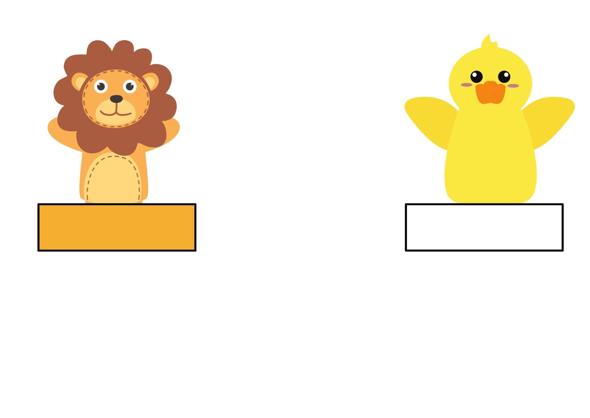**EK-2 Kuklalar**